SurfaceFlinger重点问题：

1 总论
SurfaceFlinger主要解决如下几个问题：
- layer的处理，创建、删除、混合等；
- 显示设备的管理，包括初始化，拔插等；
- 硬件混合和软件混合的处理，即HW Composer和GPU叠加选择，以及具体实现；
- 绘制，混合，显示时机的同步，包括vsync的引入，event和message机制的建立等待。
Android SurfaceFlinger架构和相关模块关系如下：
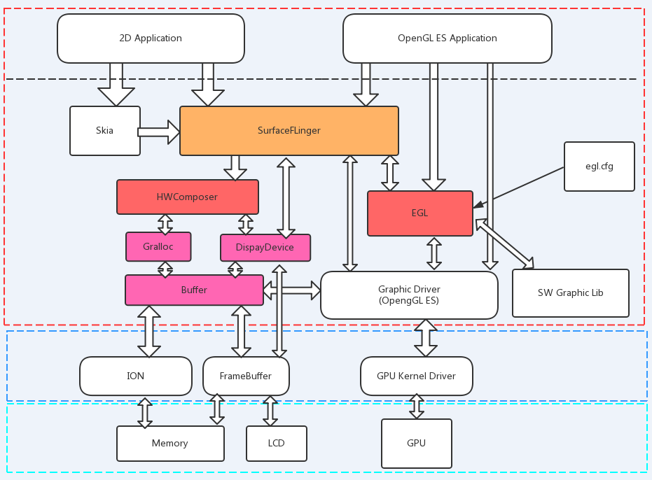
对于SurfaceFlinger的学习和研究，我觉得有三条主线：
- GraphicBuffer的映射，申请和释放等流程，包括queueBuffer，DequeueBuffer，AcquireBuffer，ReleaseBuffer的等流程；
- 显示设备的变化，DisplayDevice的抽象，拔插，处理等；
- 处理问题的时机，包括Vsync TimeStamp 到 VsyncEvent 到 Message的过程。
- Message的处理。
Surfaceflinger作为service由系统init进程在init.rc中启动，在启动的过程中首先是初始化MessageQueue用来接收和处理实践。
为了能够借用GPU进行混合，就需要初始化EGL，为调用opengl Es的api创立条件。
为了能够对接硬件Vsync和mapbuffer，Android导入HWComposer模块。在HWComposer模块中会试图去加载galloc模块，通过gralloc模块从framebuffer/ion中去分配buffer。
从4.3之后，不止只有一个输出设备，包括HDMI2.0，WFD等。于是，引入了DisplayDevice管理，建立DisplayDevice List。DisplayDevice封装了一个显示设备，组合了之前分析过的hardware composer, framebuffer surface, SurfaceTextureClient, EGLConfig。在SurfaceFlinger的合成和显示的每个点上都会遍历这个DisplayDevice集合。每一个DisplayDevice维护一个BufferQueue，并且带有Producer & Consumer handle。BufferQueue附带了一个Slots队列，用来维护BufferQueue中buffer的状态。
对接Vsync过程中，为了避免app和surfaceflinger在vsync到来的时候，同时干活导致抢占cpu资源，Android引入了DispSync，将HWComposer的Vsync信号虚拟化，然后基于DispSync创建两个DispSyncSource，然后基于这两个DispSyncSource建立了两个EventThread，分别对应App 绘制和SurfaceFlinger混合。
然后通过mEventQueue.setEventThread(mSFEventThread)将mSFEventThread加入监听，这样就建立起Vsync信号和SurfaceFlingerMessageQueue信号处理之间的联系。
接着启动BootAnimation，等待初始化完成。

2 DisplayDevice
hwcUeventThread的处理函数首先获取Uevent上报的event信息，再根据信息中的subsystem字段来判断是否是hdmi/wfd，然后根据SWITCH_STATE来判断更新的状态，并更改对应dpyid的dpyAttr属性。如果EXTERNAL_OFFLINE/EXTERNAL_ONLINE，则会回调surfaceflinger中的onHotplugReceived函数，来完成displays的释放/申请。如果状态为EXTERNAL_ONLINE/EXTERNAL_RESUME，则会回调surfaceflinger中的repaintEverything，将所有的层面重新绘制。
handleTransactionLocked遍历DisplayDevice列表，
- 判断是否被移除，断开hwc连接，生成Event，并广播；
- 该设备是拔下后又被插上，先在drawing列表中移除。后面会做新增加DisplayDevice来处理。
- 处理状态的改变，比如orientation，viewport、frame，W&H变化等。
- 添加新的displayDevice，分成两种情况HW Display / VirtualDisplay，生成Event，并广播。
- 处理DisplayDevice的改变对应Layer的影响。

3 Vsync时机
当Hwc Vsync产生的时候，会通过HWC模块的传递，最后回调SurfaceFlinger的onVSyncReceived（）。onVSyncReceived（）会触发DispSync进行模型重新计算。更新的模型通过两个参数mPeriod和mPhase来体现。mPeriod用来表示HWC Vsync的时间间隔，mPhase表示DispSync相对于HWC Vsync的相位差。
另一方面，DispSync的ThreadLoop函数实现了DispSync模型，即根据mPeriod和mPhase持续间隔触发fireCallbackInvocations函数调用。时间间隔是通过pthread_cond_timedwait或是pthread_cond_timedwait_relative_np来实现的。fireCallbackInvocations（）函数本质上就是回调注册监听的回调函数callbacks[i].mCallback->onDispSyncEvent(callbacks[i].mEventTime），这样就达到了每一个监听都收到了DispSync的功能。上面提到的监听就是基于DispSync建立的DispSyncSource，比如vsyncSrc&sfVsyncSrc。
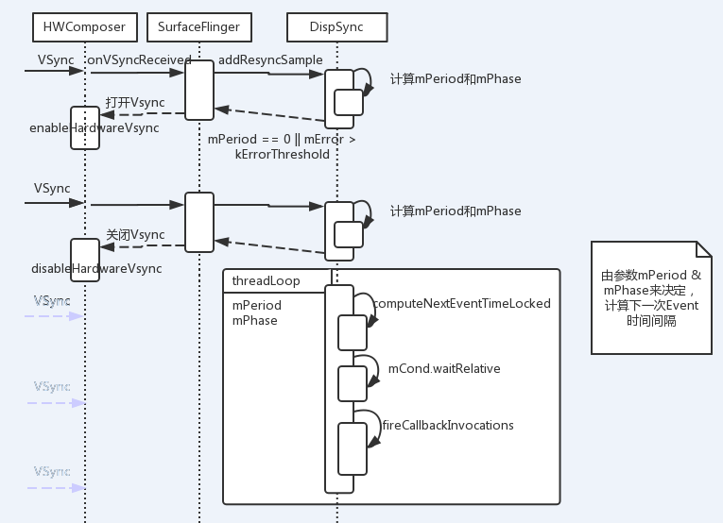
onDispSyncEvent（）会调用onVSyncEvent（），将Event添加到EventThread中。接着就是复杂的Event处理流转过程。最后会调用到SurfaceFlinger：：handleMessageRefresh（）==> postComposition()。
这个过程可以参考第8章，对应的时序图为：
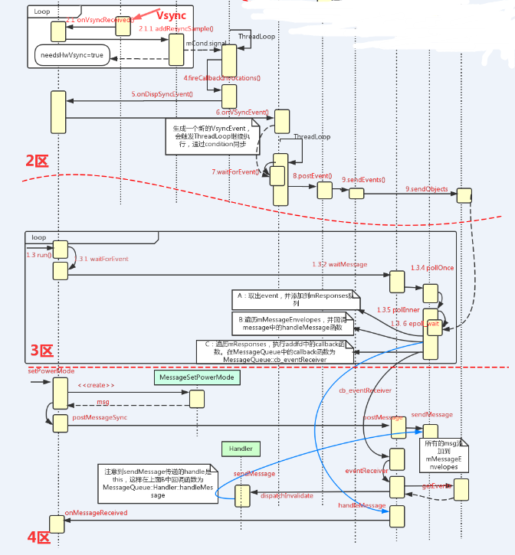

4 Event机制小结
在介绍SurfaeFlinger对于INVALIDATE广播处理之前，我们先来总结下surfaceflinger中Event的生成，发送及处理。
- HWC中产生了软件/硬件Vsync，通过调用SurfaceFlinger中的OnVsyncReceiver将timestamp传递到SurfaceFlinger中;
- SurfaceFlinger会利用HWC上传的vsync信息来构建SurfaceFlinger的Base Vsync，即DispSync，并将DispSync同HWC的vsync进行同步。如果同步成功，就可以关于HWC的Vsync以达到节能的效果。同时，回调EventThread.onVSyncEvent()函数，生成Event事件，并通过mCondition.broadcast()来引导EventThread.Threadloop继续执行，将该Event广播给出去。发出去的广播是通过BitTube来接收。
- 另外SurfaceFlinger会按照一定的延迟生成两个Vsync：App DispVsncSource & SF DispVsyncSource，并根据这两个Vsyncsoure 创建对应的EventThread。
- 在SurfaceFlinger的初始化函数init（）中，通过mEventQueue.setEventThread(mSFEventThread);建立BufferQueue和EventThread之间的连接，并获取到BitTube中保留的Event信息。
- 与此同时，MessageQueue会调用回调函数cb_eventReceiver。在回调函数cb_eventReceiver中，将广播一个消息，内容为INVALIDATE。
这样就完成了HWC 中Vsync timstamp到Dispsync Event，再到message的过程。
为什么需要如此复杂的转换过程？
这些都是为了实现ui的流畅度。
- 首先，引进了硬件vsync机制。HWComposer将硬件Vsync上报给了SurfaceFlinger。这样就使得所有的操作都遵循vsync机制，步调一致听指挥。
为了配合渲染和混合，将Vsync通知给了两个EventThread线程，这两个线程之间存在时间差。这个机制即保证了所有动作参考vsync的一致性，也解决了同时处理抢占资源的问题。

5 Graphic Buffer的旅行
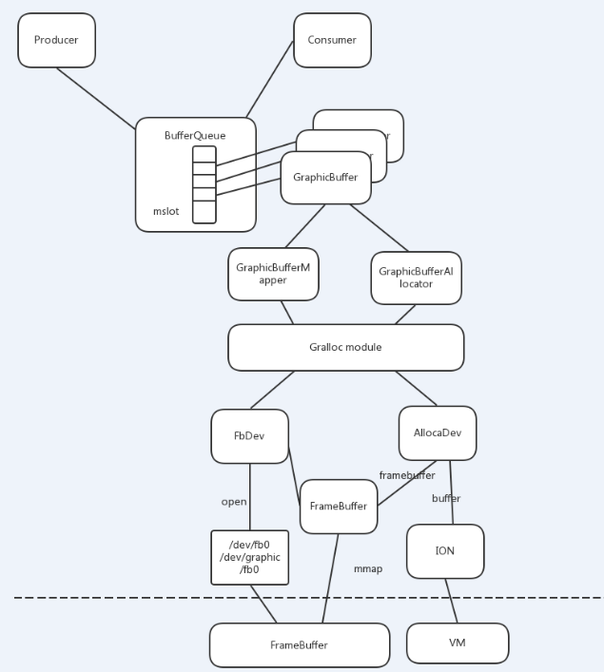
总结一下GraphicBuffer从App到Display的旅程。GraphicBuffer先由App端作为生产者进行绘制，然后放入到BufferQueue，等待消费者取出作下一步的渲染合成。 SurfaceFlinger作为消费者，会把每个层对应的GraphicBuffer取来生成EGLImageKHR对象。
合成时对于GraphicBuffer的处理分两种情况。对于Overlay的层，SurfaceFlinger会直接将其buffer handle放入HWC的Layer list。对于需要GPU绘制的层（超出HWC处理层数或者有复杂变换的），SurfaceFlinger会将前面生成的EGLImageKHR通过glEGLImageTargetTexture2DOES()作为纹理进行合成（http://snorp.net/2011/12/16/android-direct-texture.html）。合成完后SurfaceFlinger又作为生产者，把GPU合成好的framebuffer的handle置到HWC中的FramebufferTarget中(HWC中hwc_display_contents_1_t中的hwc_layer_1_t列表最后一个slot用于放GPU的渲染结果所在buffer)。HWC最后叠加Overlay层再往Display上扔，这时HWC是消费者。

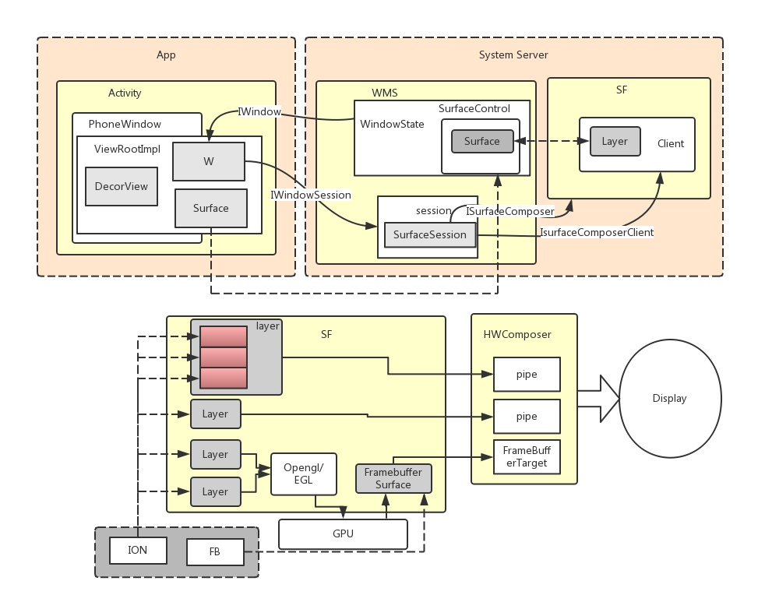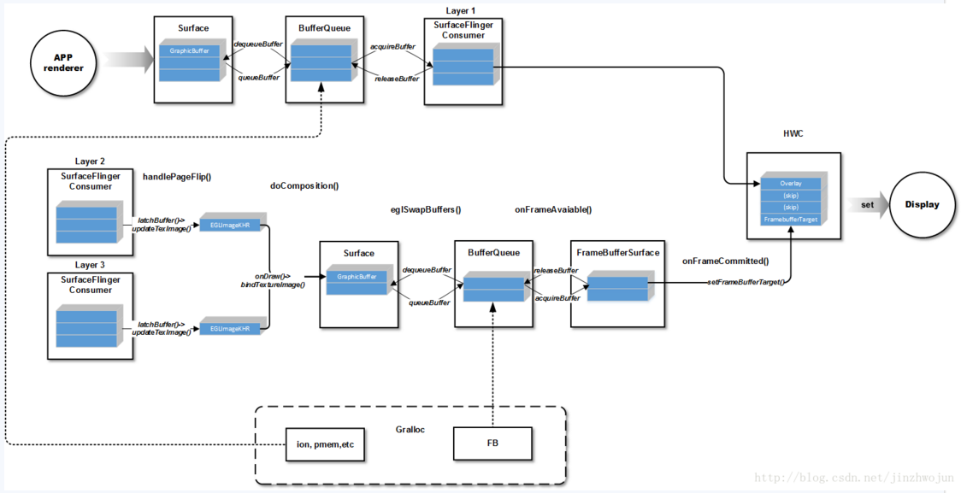
从BufferQueue中的producer角度来看，对于buffer的操作有dequeueBuffer和queueBuffer两种。
而从BufferQueue中的consumer角度来看,对应buffer的操作有acquireBuffer和releaseBuffer两种。
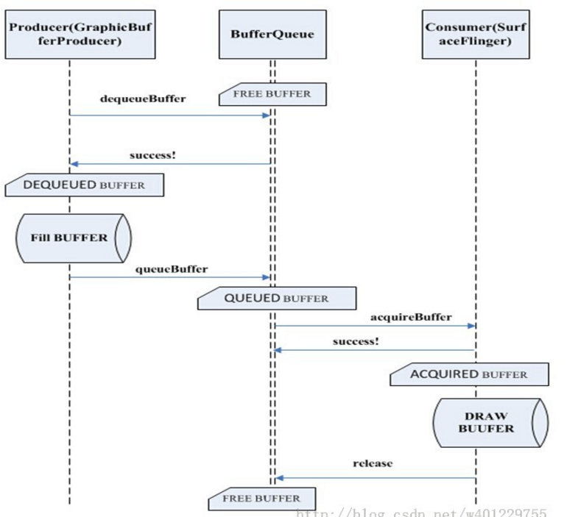

6 Message的处理handleMessageRefresh()
sf中最主要的合成逻辑，调用了以下几个函数：
- preComposition，在合成Layer之前通知Layer，可能引起刷新，重新调用handleMessageInvalidate
- rebuildLayerStacks，重建Layer堆栈（根据Layer的顺序），并计算dirtyRegion，设置到Display中
- setUpHWComposer，准备HWComposer的环境。
首先将sf中的Layer的状态以及buffer都设置到HWC中的Layer中（hwc_layer_1），然后调用hwc的prepare， 此时HWC会决定layer用哪种方式合成
- doComposition, 实际的合成工作
对于每个display(doDisplayComposition)首先计算需要绘制的dirtyRegion（不同的display有不同的绘制方式，display的驱动决定的PARTIAL_UPDATES&SWAP_RECTANGLE），然后调用doComposeSurfaces进行合成，可以看到：
- 如果都没有HWC模块， 就直接合成了
- 如果有HWC，但是只支持HWC_FRAMEBUFFER的Layer，也是直接调用layer->draw调用OpenGL来合成
- 如果有HWC，但是支持HWC_OVERLAY, 则在setUpHWCompser过程中，HWC已经开始做硬件合成了
- 接下来会调用Layer::setAcquireFence设置Fence，在HWC_OVERLAY模式下，硬件能够等待在这个Fence释放后才能合成，避免buffer还在被使用
- doDisplayComposition最后会调用DisplayDevice::swapBuffer, 这个函数采用OpenGL合成的情况才生效，将HWC_FRAMEBUFFER合成得到的buffer通过FrameBufferSurface传递到HWC（FrameBufferSurface::onFrameAvailable），最后通过HWC的fbPost方法把OpenGL合成得到的framebuffer提交到HWComposer类保持的对象中（还没最终提交到HWC硬件）
- 注意上面的虽然是通过swapBuffer最终是BufferQueue的Binder接口提交到FrameBufferSurface的，但是实际上是在一个线程里面的，即fbPost和下面的commit都在一个线程， 并按照顺序处理的
- doComposition最后会调用postFramebuffer，通过hwc::commit，然后调用的hwc的set函数来上屏，HWC会把HWC_OVERLAY的Layer和最后的framebuffer一起来上屏
- postComposition, 在Layer合成后通知Layer

7 对于SurfaceFlinger的修改
7.1 在电视产品阶段，通过修改DumpSys SurfaceFlinger命令，将每一层的layer图像分别dump出来，并保存成一张张图片，用于系统调试；
7.2 修改Vsync生成频率，用于降低功耗；
7.3 提出一个系统调优的角度和方案；
8 困难的问题
HDMI闪屏问题

